PATVIRTINTA
Kauno rajono savivaldybės
administracijos direktoriaus
_________ įsakymu Nr. ĮS-____

KAUNO RAJONO ADMINISTRACIJOS DIREKTORIAUS 2015-01-19 ĮSAKYMU NR. ĮS-43 PATVIRTINTO KAUNO R. SAV., UŽLIEDŽIŲ SEN., GIRAITĖS K., KADASTRINIS NR. 5283/0006:671, DETALIOJO PLANO KOREGAVIMO KAUNO R. SAV., UŽLIEDŽIŲ SEN., GIRAITĖS K.: PLUKIŲ G. 11, KADASTRO NR. 5283/0006:1122 (PLOTAS – 0,0520 HA), PLUKIŲ G. 12, KADASTRO NR. 5283/0006:1123 (PLOTAS – 0,0426 HA), PLUKIŲ G. 13, KADASTRO NR. 5283/0006:1124 (PLOTAS – 0,0547 HA), PLUKIŲ G. 14, KADASTRO NR. 5283/0006:1125 (PLOTAS – 0,0460 HA), PLUKIŲ G. 15, KADASTRO NR. 5283/0006:1126 (PLOTAS – 0,0642 HA), PLUKIŲ G. 16, KADASTRO NR. 5283/0006:1127 (PLOTAS – 0,0404 HA), PLUKIŲ G. 17, KADASTRO NR. 5283/0006:1128 (PLOTAS – 0,0531 HA), PLUKIŲ G. 18, KADASTRO NR. 5283/0006:1129 (PLOTAS – 0,0423 HA), PLUKIŲ G. 19, KADASTRO NR. 5283/0006:1130 (PLOTAS – 0,0534 HA), PLUKIŲ G. 20, KADASTRO NR. 5283/0006:1131 (PLOTAS – 0,0695 HA), PLUKIŲ G. 21, KADASTRO NR. 5283/0006:1132 (PLOTAS – 0,0534 HA), PLUKIŲ G. 23, KADASTRO NR. 5283/0006:1134 (PLOTAS – 0,0949 HA) IR KADASTRO NR. 5283/0006:379 (PLOTAS – 0,5688 HA) PLANAVIMO DARBŲ PROGRAMA

Nr. | ETAPAS | PROCEDŪROS | PRELIMINARUS ATLIKIMO TERMINAS
1. | Esamos būklės analizės stadija,  tyrimai | Esamos būklės brėžinyje ir aiškinamajame rašte apibūdinti kraštovaizdį, želdynus, urbanistines struktūras, inžinerinę ir socialinę infrastruktūrą pagal nagrinėjamą teritoriją  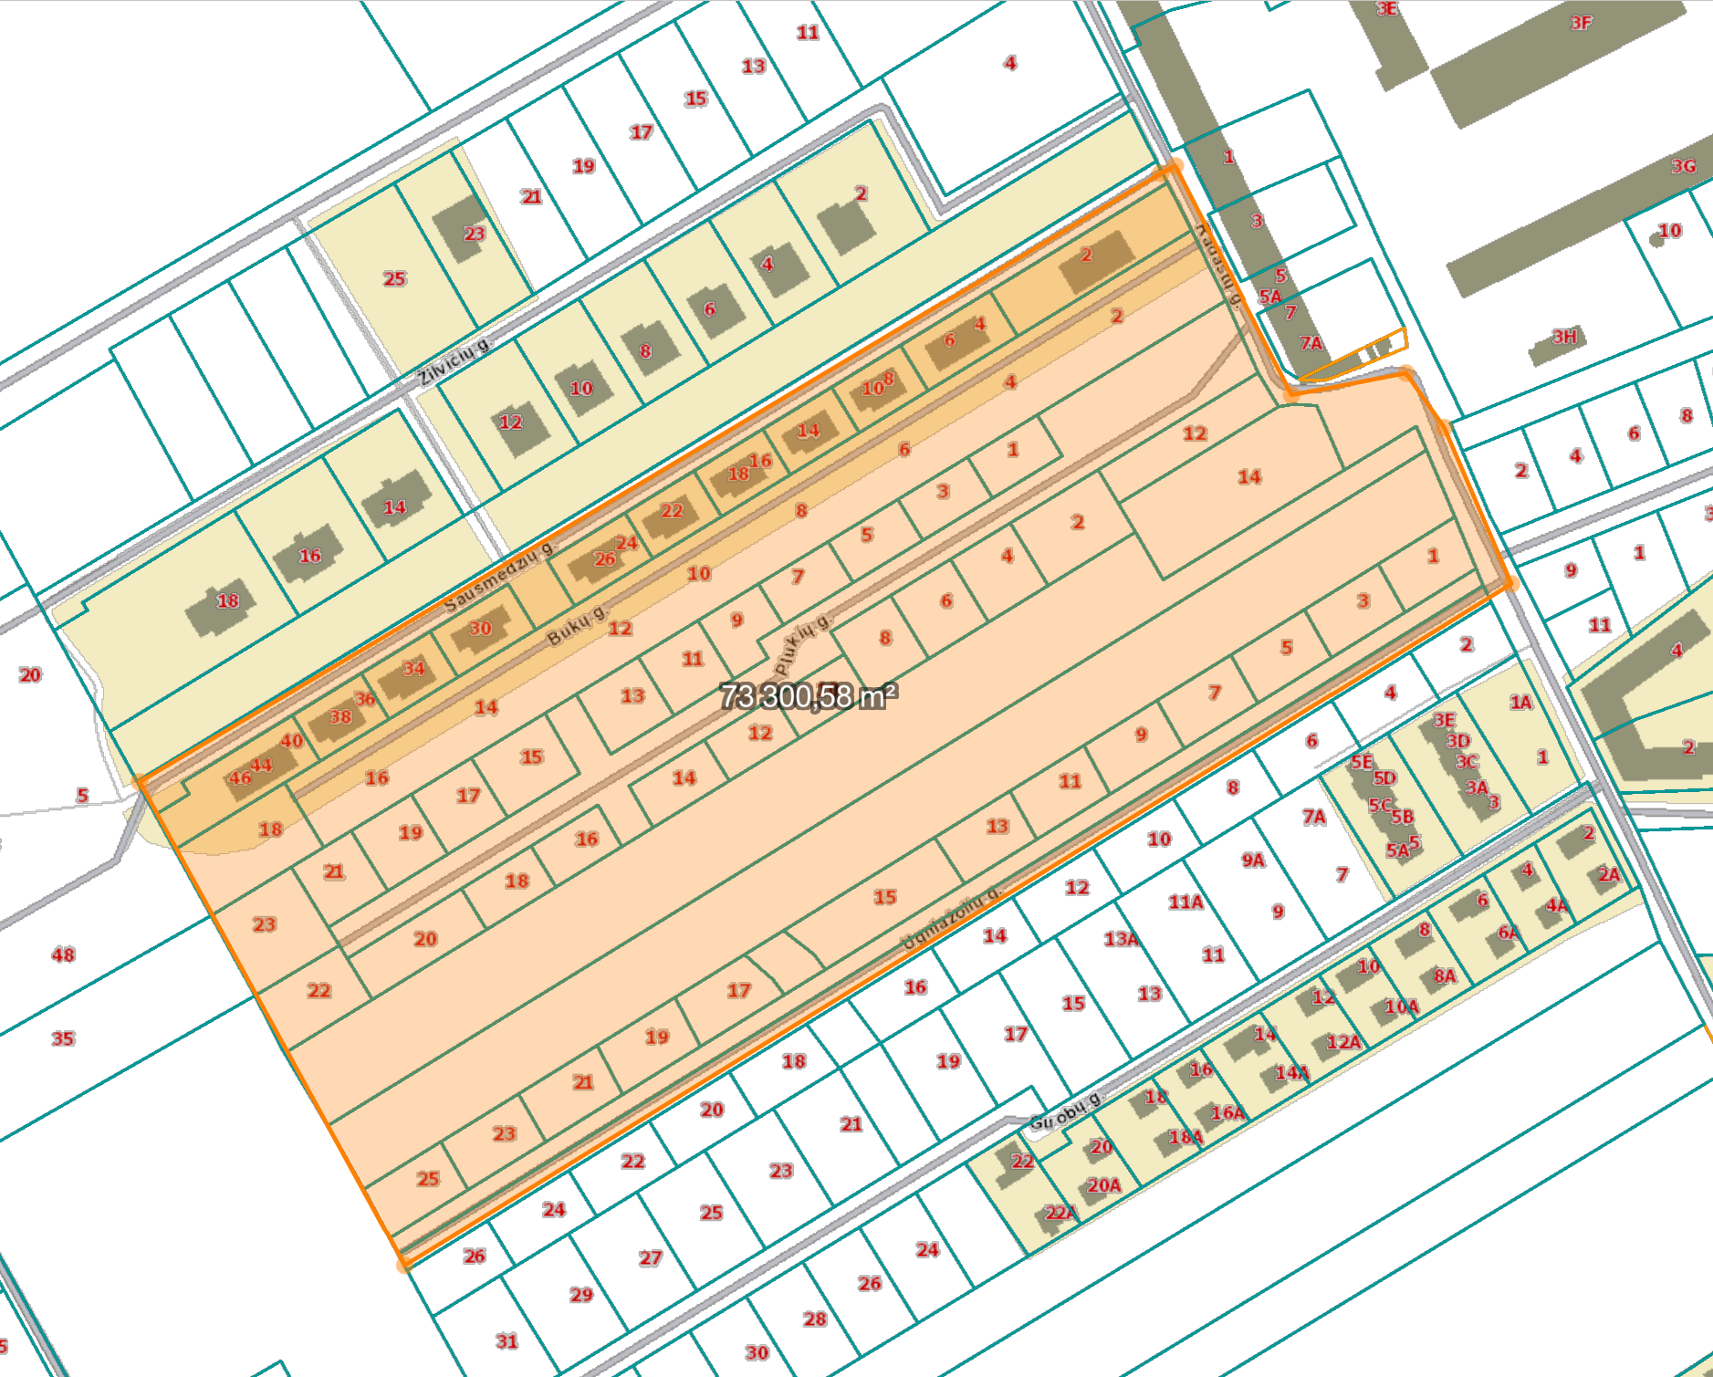 | 2023 m. II ketvirtis
2. | Koncepcijos nustatymo stadija | Koncepcija nerengiama
3. | SPAV  reikalingumas | Nerengiamas (planavimo tikslai nepatenka į Planų ir programų strateginio pasekmių aplinkai vertinimo tvarkos apraše (patvirtintas LRV 2004 m. rugpjūčio 18 d. nutarimu Nr. 967) numatytus atvejus)
4. | Urbanistinės idėjos rengimas | Nerengiama. Atviras konkursas geriausiai urbanistinei idėjai parengti neorganizuojamas
5. | Sprendinių konkretizavimo stadija, planavimo uždaviniai | Suplanuotos teritorijos dalyje numatomos teritorijos naudojimo ir apsaugos priemonės, statybų bei aplinkos tvarkymo priemonės, statybos reglamentai, nustatomas teritorijos naudojimo tipas (vadovaujantis LR Žemės ūkio ministro ir LR Aplinkos ministro 2005-01-20 įsakymu Nr. 3D-37/D1-40 (aktuali redakcija).  Tikslai ir uždaviniai:  1. sujungti žemės sklypus kadastro Nr. 5283/0006:1122, Nr. 5283/0006:1123, Nr. 5283/0006:1124, Nr. 5283/0006:1125, Nr. 5283/0006:1126, Nr. 5283/0006:1127,Nr. 5283/0006:1128, Nr. 5283/0006:1129, Nr. 5283/0006:1130, Nr. 5283/0006:1131,  Nr. 5283/0006:1132, Nr. 5283/0006:1134, Nr. 5283/0006:379 ir padalinti į du ar daugiau žemės sklypų;  2.2. nustatyti suplanuotos teritorijos dalyje teritorijos naudojimo reglamentą (-us) – teritorijos naudojimo būdą, tipą, pertvarkymo principus, aprūpinimą inžineriniais tinklais ir kita.  Planavimo sprendiniai turi neprieštarauti Kauno rajono savivaldybės teritorijos bendrojo plano I-ojo pakeitimo, patvirtinto Kauno rajono savivaldybės tarybos 2014-08-28 sprendimu Nr. TS-299, 2017-11-16 sprendimu Nr. TS-411,  2020-05-28 sprendimu Nr. TS-233, sprendiniams. | 2023 m. II – III ketvirčiai
6. | Sprendinių vertinimas | Neatliekamas
7. | Baigiamasis etapas | Teritorijų planavimo dokumento sprendinių svarstymo ir derinimo stadija: sprendinių viešinimas bendrąja tvarka, derinimas Teritorijų planavimo komisijoje. | 2023 m. III ketvirtis
7. | Baigiamasis etapas | Teritorijų planavimo dokumento tvirtinimo stadija: tikrinimas valstybinę teritorijų planavimo priežiūrą atliekančioje institucijoje pagal jai priskirtą kompetenciją, tvirtinimas Kauno rajono savivaldybėje. | 2023 m. III – VI ketvirčiai

____________________________________________________________

